Presseinformation

IZB-Zulieferbörse:
Wärmebildsysteme für die Automobilindustrie

Auf der Internationalen Zulieferbörse der Automobilindustrie IZB in Wolfsburg wird Fluke Process Instruments eine neue Wärmebildkamera sowie etablierte Wärmebildsysteme präsentieren. Diese Produkte vereinfachen die Fehlersuche, Qualitätssicherung und Prozessoptimierung in vielen Anwendungen. Sie tragen zur Reduzierung von Ausschussraten und Brennstoffverbrauch bei. Sie ermöglichen eine volle Rückverfolgbarkeit gemäß Audit-Anforderungen und lassen sich in OPC- und werksspezifische Netzwerke integrieren. Die neue ThermoView TV40 ist eine Infrarot-Wärmebildkamera mit integrierter Fotokamera. Die für die Festinstallation entwickelte Kamera ermöglicht die kontinuierliche Überwachung von Prozessen und Produkten, zum Beispiel beim Laser-Kunststoffschweißen und Prüfen von Sitzheizungen. Toleranzen, Alarme und Trendbeobachtung lassen sich individuell für bestimmte Bereiche definieren.

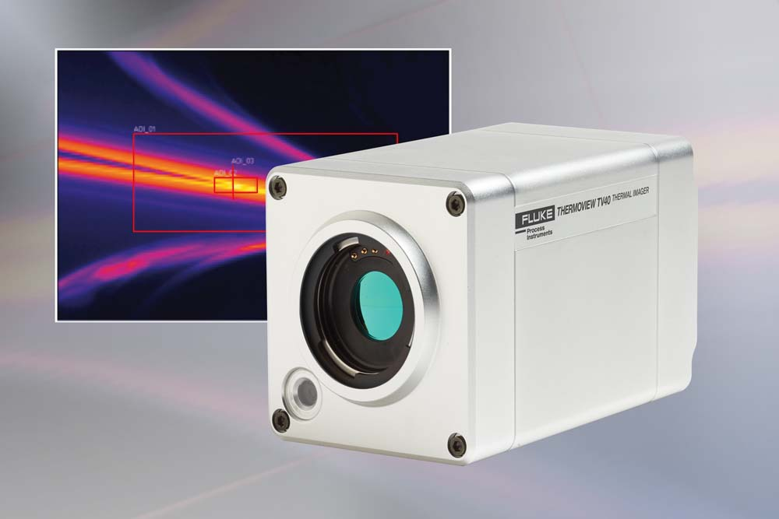
Bild: Wärmebildsysteme wie ThermoView TV40 ermöglichen die automatische Prozessüberwachung in Automotive-Anwendungen wie Kunststoffschweißen und Warmumformung

Mit den Infrarot-Zeilenscannern der Baureihe Raytek MP150 werden bewegte Prozesse überwacht. Mitaussteller Selmatec Systems präsentiert Systemlösungen, die auf diesen Wärmebildsystemen und Raytek-Pyrometern basieren. Das deutsche Ingenieurunternehmen implementiert modulare, skalierbare Lösungen für Anwendungen in der Automobilindustrie wie das Presshärten. Die Zeilenscanner scannen Platinen und Formteile mit einer Frequenz von 150 Hz und erzeugen Wärmebilder, die Aussagen über die gleichmäßige Wärmeverteilung, Unversehrtheit des Teils (Dickenschwankungen, überlappendes Material), Ofenleistung, Werkzeugverschleiß und die Funktionsfähigkeit des Kühlkreislaufs erlauben. Sie gewährleisten eine Genauigkeit von ±1% gemäß CQI-9 HTSA.
Fluke Process Instruments auf der IZB-Messe
Wolfsburg, 16. – 18. Oktober 2018
Halle 5, Stand 5104

Bilder: | thermoview_tv40 | Zeichen: | 1624
Dateiname: | 201808025_pm_izb-zulieferboerse_autobau_de | Datum: | 16.08.2018
Über Fluke Process Instruments
Fluke Process Instruments entwickelt, fertigt und vertreibt ein umfassendes Programm an Infrarot-Messsystemen und Temperaturüberwachungslösungen für industrielle Anwendungen, Instandhaltung und Qualitätskontrolle. Die Produkte, die weltweit unter den Marken Raytek, Ircon und Datapaq vertrieben werden, stehen für über 125 Jahre Technologieführerschaft im Bereich der Temperaturmessung.
Über Fluke
Die 1948 gegründete Aktiengesellschaft Fluke mit Sitz in Everett (Washington), USA, ist der internationale Marktführer im Bereich kompakter elektronischer Test- und Messgeräte. Anwender sind technisches Fachpersonal, Ingenieure, Elektriker und Messtechniker, die industrielle, elektrische und elektronische Anlagen und Kalibrierprozesse einrichten, testen und bedienen.

Kontakt:  Fluke Process Instruments GmbH  Stephan Wilke  Blankenburger Straße 135  13127 Berlin |  | gii die Presse-Agentur GmbH  Immanuelkirchstraße 12  10405 Berlin  Tel.: 0 30 / 53 89 65 -0  E-Mail: info@gii.de  Internet: www.gii.de
Tel.: 0 30 / 47 80 08 - 0
E-Mail: marcom2.emea@flukeprocessinstruments.de
Internet: www.flukeprocessinstruments.de

